Neue Möglichkeiten für Advanced Robotics auf der automatica 2023:
Der induktive Dual-Encoder HEIDENHAIN KCI 120 Dplus

Der Dual Encoder HEIDENHAIN KCI 120 Dplus verbindet Motorfeedback und Positionsmessung in einem Drehgeber. Für seine doppelte Funktionalität verfügt er über eine zentrale Abtasteinheit und zwei separate Teilkreise, die nach dem induktiven Messprinzip abgetastet werden. Mit seiner Positionsmessung nach dem Übersetzungsgetriebe kompensiert er konstruktionsbedingte Ungenauigkeiten hochbeweglicher und dynamischer Roboter.

Damit der KCI 120 Dplus in möglichst vielen Applikationen eingesetzt werden kann, gibt es den Dual Encoder in drei Ausführungen. Die zentrale Abtasteinheit und die zwei separaten Teilkreise mit Nabe sind dabei an unterschiedliche Hohlwellendurchmesser und Einbaumaße angepasst. Dadurch bietet der KCI 120 Dplus von HEIDENHAIN bei gleicher Funktionalität immer kompakte Abmessungen und kann einfach integriert werden.

Alle Varianten des KCI 120 Dplus erweitern das Anwendungsspektrum für Roboter hin zu hochgenauen Bearbeitungsaufgaben. Die rein serielle Schnittstelle EnDat 2.2 mit Functional Safety erlaubt darüber hinaus auch den Einsatz in sicheren Anwendungen wie Cobots für die Mensch-Roboter-Kollaboration.

HEIDENHAIN auf der automatica 2023 in München: Halle B6, Stand 303

Mehr Informationen unter:
robotics.heidenhain.com
www.heidenhain.de

Kontakt für die Fachpresse:
Ulrich Poestgens
Tel.: +49 8669 31-4154
poestgens@heidenhain.de

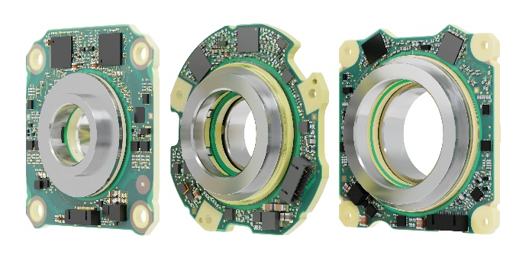 | Der Dual Encoder KCI 120 Dplus von HEIDENHAIN steht in drei Varianten zur Verfügung und verbindet Motorfeedback und Positionsmessung in einem Drehgeber – ideal für Anwendungen in Advanced Robotics.

